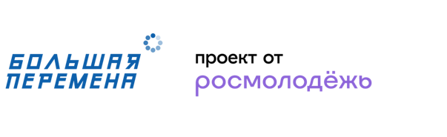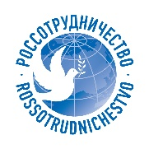

Стартовал новый сезон конкурса «Большая перемена»
для иностранных школьников
Регистрация участников Всероссийского конкурса «Большая перемена» открыта на платформе (Вставить UTM-Метку вашего региона) до 15 мая 2023 года.
Конкурс является флагманским проектом Российского движения детей и молодёжи «Движение Первых». Соорганизатором проекта выступает Федеральное агентство по делам молодежи (Росмолодежь). Конкурс входит в линейку президентской платформы «Россия – страна возможностей». «Большая перемена» проводится при поддержке Министерства просвещения РФ и Министерства науки и высшего образования РФ. Международный трек «Большой перемены» проходит при поддержке Россотрудничества.
Всероссийский конкурс «Большая перемена» проводится с 2020 года. В 2022 году к нему присоединились более 3,9 миллионов учеников 5 – 10 классов российских школ, студентов колледжей и граждан зарубежных государств.
В новом сезоне помимо российских школьников смогут принять участие и граждане зарубежных государств в возрасте от 14 до 17 лет, свободно владеющие русским языком, а также российские соотечественники, постоянно проживающие за пределами Российской Федерации.
В отличие от традиционных предметных олимпиад в конкурсе «Большая перемена» оценивается не академическая успеваемость, а навыки, которые пригодятся детям и подросткам в современном мире: умение работать в команде, способность работать с большими объемами информации, находить нестандартные решения в сложных ситуациях, творческое мышление и организаторские способности.
Конкурс проходит по 12 тематическим направлениям: наука и технологии («Создавай будущее!»), искусство и творчество («Твори!»), журналистика и новые медиа («Расскажи о главном!»), добровольчество («Делай добро!»), историческая память («Помни!»), здоровый образ жизни («Будь здоров!»), экология («Сохраняй природу!»), урбанистика («Меняй мир вокруг!»), путешествия и туризм («Познавай Россию!»), развитие образовательных технологий («Открывай новое!»), молодежное предпринимательство («Предпринимай!»), государственная оборона и безопасность («Служи Отечеству!»).

Первые этапы «Большой перемены» пройдут дистанционно. Участники смогут пройти профессиональные тестирования, которые помогут им определить, в каком из тематических направлений двигаться дальше, а также получить рекомендации по личностному развитию. Также в дистанционном формате пройдет решение кейсовых заданий, которые специально для конкурса разработали партнеры – ведущие российские компании, вузы и общественные организации.
Финал международного трека пройдет в формате трехнедельной смены в Международном детском центре «Артек». По итогам финала школьники из числа победителей трека получат возможность пройти обучение на бюджетной основе в российских вузах. Помимо этого, ребята также станут участниками программы молодёжного туризма «Больше, чем путешествие» и смогут увидеть уникальные места России, а также больше узнать об истории и культуре нашей страны. Программы туров включают посещение достопримечательностей, встречи с выдающимися экспертами и лидерами мнений в различных сферах: от политики и бизнеса до общественной деятельности и науки.
Организаторами конкурса «Большая перемена» выступают Федеральное агентство по делам молодёжи (Росмолодёжь), АНО «Россия – страна возможностей», АНО «Большая Перемена» и Российское движение детей и молодежи «Движение Первых». Конкурс проходит при поддержке Министерства просвещения РФ, Министерства науки и высшего образования РФ и реализуется в рамках национального проекта «Образование».
Генеральные партнеры конкурса – ОАО «Российские железные дороги», Госкорпорация «Росатом», Сбербанк, VK, Госкорпорация «Роскосмос».

КОНТАКТЫ ДЛЯ СМИ:
Ксения Парненкова, +7 (968) 082-25-22, press@peremena.team
Диана Джиоева, +7 (928) 858-01-59

